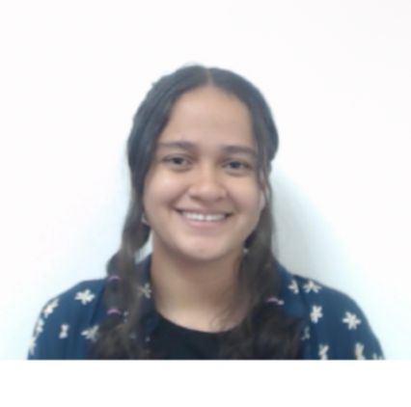  Objetivo  Obtener una oportunidad laboral en la cual pueda ampliar mis conocimientos y desarrollar aun mas mis aptitudes , así como mi trabajo en equipo.  Aptitudes  . Aprendo rápido  . Puntualidad  . Perseverancia  . Compromiso  . Actitud positiva  . Honestidad | karen clark bonilla  estudiante ingenieria en sistemas | Vínculo a otras propiedades en línea: Cartera, sitio web o blog  Experiencia  colaboradora de limpieza • instituto adventista centroamericano • febrero 2025 – noviembre 2025  . Mantenimiento del orden en áreas comunes y bodegas.  . Limpieza de áreas comunes y bodegas.  . Mantenimiento y limpieza de aula.  secretaria • individual • julio 2024 – enero 2025  . Orden de papeleo  . Creación de bitácoras , agendas , inventario.  . Manejo de presupuesto, entradas y salidas, informes mensuales.  . Chofer  vendedora/cajera • negocio familiar • mayo 2017 – diciembre 2021  . ventas  . Cierre de caja , inventario y pedidos.  formacion  estudiante ingenieria en sistemas • enero 2025-actualidad • universidad adventista de cenroamerica  Puede incluir su calificación promedio y un resumen de los trabajos de clase, los premios y las matrículas de honor relevantes.  curso de excel avanzado • marzo 2025 • universidad adventista de centroamerica  Bachiller en ciencias y letras • Diciembre 2021 • colegio publico dr lorenzo guerrero

